МИНИСТЕРСТВО НАУКИ И ВЫСШЕГО ОБРАЗОВАНИЯ
РОССИЙСКОЙ ФЕДЕРАЦИИ

ФЕДЕРАЛЬНОЕ ГОСУДАРСТВЕННОЕ БЮДЖЕТНОЕ
ОБРАЗОВАТЕЛЬНОЕ УЧРЕЖДЕНИЕ ВЫСШЕГО ОБРАЗОВАНИЯ
«ВОРОНЕЖСКИЙ ГОСУДАРСТВЕННЫЙ ТЕХНИЧЕСКИЙ УНИВЕРСИТЕТ»

Факультет информационных технологий и компьютерной безопасности
(факультет)

Кафедра Систем управления и информационных технологий в строительстве

ОТЧЕТ ПО ВЫПОЛНЕНИЮ ПРОЕКТА

по дисциплине: «Проектная деятельность»
Тема «Разработка концепции и бизнес-модели IT-кадрового агентства»

Выполнили студенты группы ИСТ-234 Головин Н.Д.
Добровольский С.А.
Добросоцкий А.А.
Кудинова А.Ю.
Храмов М.Ю.
Швец М.В.

Принял Авдеев И.В.
Подпись, дата Инициалы, фамилия

Защищена ___________________
дата

СОДЕРЖАНИЕ
ВВЕДЕНИЕ 3
1. Анализ рынка IT-рекрутинга в Российской Федерации 4
1.1 Состояние и динамика рынка 4
1.2 Дефицит IT-кадров: структура и причины 4
1.3 Динамика зарплат в дефицитных нишах 5
1.4 Анализ конкурентной среды 6
2. Концепция и бизнес-модель проекта 8
2.1 Описание услуги 8
2.2 Целевая аудитория и сегментация 8
2.3 УТП и позиционирование 9
2.4 Процесс работы 9
2.5 SLA и гарантии 12
3. Финансовое обоснование 13
3.1 Стартовые инвестиции 13
3.2 Юнит-экономика по нишам 13
3.3 Финансовая модель на 12 месяцев 14
3.4 Точка безубыточности 15
3.5 Анализ рисков 15
4. Маркетинг и продвижение 17
4.1 GTM-стратегия 17
4.2 Каналы привлечения 17
4.3 Партнёрская стратегия 19
4.4 Расчёт CAC 19
5. Бренд и дизайн-система 20
5.1 Принципы фирменного стиля 20
5.2 Логотип и цветовая палитра 20
5.3 Типографика и сетка 21
5.4 Применение в коммуникациях 21
ЗАКЛЮЧЕНИЕ 23
СПИСОК ИСПОЛЬЗОВАННЫХ ИСТОЧНИКОВ 24
Приложение А – Брендбук проекта «ТРАК» 26
Приложение Б – Финансовая модель по сценариям 29
Приложение В – Чек-лист технического скрининга senior ИБ-архитектора 30

ВВЕДЕНИЕ
Российский IT-рынок в 2025–2026 годах находится в противоречивом состоянии. С одной стороны, работодатели фиксируют высокий поток резюме и рост hh-индекса до 16,1 в части массовых IT-направлений. С другой стороны, оценки отраслевых источников указывают на дефицит IT-кадров от 700 тыс. до 1 млн человек, причём наиболее острый разрыв возникает не в junior-сегменте, а в senior-нишах, связанных с инфраструктурой, безопасностью, базами данных, 1С и ML/AI [1; 2; 6].
Проблема проекта состоит в том, что компании не справляются с самостоятельным поиском senior-специалистов в дефицитных IT-направлениях. Внутренние HR-команды часто работают с открытым рынком и стандартными job-площадками, тогда как нужные кандидаты уже трудоустроены, не откликаются на массовые вакансии и требуют экспертного разговора на языке задач, стеков и технологических ограничений.
Цель работы – разработать концепцию IT-кадрового агентства, специализирующегося на хантинге senior-специалистов в дефицитных IT-нишах для российского рынка.
Для достижения цели решены следующие задачи:
- проанализирован рынок IT-рекрутинга в Российской Федерации;
- определены целевые ниши и сегменты клиентов;
- разработаны описание услуги и процесс работы;
- сформирован SLA с клиентом;
- выбрана ATS-система для операционного учёта;
- рассчитаны стартовые инвестиции и юнит-экономика по нишам;
- построена финансовая модель на 12 месяцев в трёх сценариях;
- сформирована GTM-стратегия и контент-план Telegram-канала;
- описана дизайн-система и бренд проекта.
Объект исследования – рынок IT-рекрутинга и подбора квалифицированных специалистов в России. Предмет исследования – бизнес-модель бутикового кадрового агентства, работающего с дефицитными senior + IT-позициями.

1. Анализ рынка IT-рекрутинга в Российской Федерации

1.1 Состояние и динамика рынка
В 2025–2026 годах российский IT-рынок продолжает развиваться под влиянием цифровизации, импортозамещения и роста внутреннего спроса на отечественные программные решения. После сокращения присутствия иностранных поставщиков компании ускорили переход на российские системы виртуализации, базы данных, ERP-платформы, средства информационной безопасности и инфраструктурные продукты [4; 10; 11].
Для рынка труда это означает смещение спроса от массовых цифровых ролей к инженерам, способным поддерживать критичную инфраструктуру, мигрировать сложные системы и обеспечивать устойчивость технологического контура. Особенно важными становятся специалисты по информационной безопасности, DevOps/SRE, DBA на PostgreSQL и отечественных СУБД, 1С-архитекторы и ML/AI-инженеры [2; 3; 7].
Кадровый дефицит носит структурный характер. Рост числа резюме не равен росту числа релевантных senior-кандидатов. По данным аналитических материалов, на массовые вакансии может приходиться до 16 откликов, но значительная часть из них относится к специалистам общего профиля или кандидатам без опыта работы с критичными корпоративными системами [1].
На этом фоне классический рекрутинг становится менее эффективным. Размещение вакансии и ожидание откликов не закрывает потребность заказчика, если нужные специалисты не находятся в активном поиске. Поэтому агентства, способные вести прямой поиск, оценивать технический профиль и сопровождать переговоры, получают преимущество в наиболее сложных нишах.

1.2 Дефицит IT-кадров: структура и причины
Оценка дефицита IT-специалистов в Российской Федерации находится в диапазоне 700 тыс. – 1 млн человек [1; 2; 6]. Для нашего проекта важна не только абсолютная величина дефицита, но и его структура. На рынке одновременно существуют профицит начинающих специалистов и нехватка инженеров, способных отвечать за продукционные системы, безопасность, архитектуру и миграции.
Первый фактор дефицита – технологическое импортозамещение. Компании переходят с зарубежных СУБД и инфраструктурных решений на российские и open-source альтернативы, что создаёт спрос на DBA, DevOps/SRE и специалистов по enterprise-миграциям. Второй фактор – усиление требований к информационной безопасности: рост киберрисков и регуляторных требований повышает потребность в ИБ-архитекторах и инженерах прикладной безопасности.
Третий фактор – усложнение корпоративных IT-ландшафтов. В крупных компаниях 1С является частью логистики, закупок, складского учёта и интеграционного контура. Четвёртый фактор – рост внедрений ML/AI: компании развивают рекомендательные системы, компьютерное зрение и внутренние LLM-решения, но рынок опытных ML-инженеров остаётся ограниченным.
Для работодателя это превращается в проблему стоимости времени. Ошибка в вакансии, слишком длинный цикл согласований или слабая техническая оценка приводят к потере кандидата. Поэтому ценность агентства в выбранном сегменте измеряется способностью вывести на интервью малое число релевантных специалистов в установленные сроки.

1.3 Динамика зарплат в дефицитных нишах
Материалы аналитика показывают, что верхняя часть рынка в выбранных нишах находится значительно выше массовых IT-ролей. Senior-специалисты по информационной безопасности оцениваются в среднем в 420 тыс. руб. в месяц, DBA PostgreSQL/Tantor – около 470 тыс. руб., 1С-разработчики senior-уровня – около 390 тыс. руб., ML/AI инженеры – около 450 тыс. руб., DevOps/SRE – около 400 тыс. руб. [2; 3; 7].
Финансовая модель проекта использует консервативные нижние значения медианного диапазона рынка для устойчивости расчётов. В юнит-экономике применяются зарплатные базы 300–400 тыс. руб. в месяц. Это снижает риск завышения выручки и делает расчёт пригодным для защиты в неблагоприятных рыночных условиях.
Таблица 1 – Медианные зарплаты в целевых IT-нишах
Направление | Middle, тыс. руб./мес. | Senior, тыс. руб./мес. | Динамика
Информационная безопасность | 290 | 420 | +20%
DBA (PostgreSQL / Tantor) | 315 | 470 | +34,7%
1С-разработка | 270 | 390 | +9%
ML/AI engineer | 360 | 550 | высокий рост
DevOps / SRE | 360 | 525 | стабильный дефицит

Наиболее высокая динамика указана для DBA-направления – +34,7%. Это соответствует логике импортозамещения: компании переходят на PostgreSQL-совместимые и отечественные СУБД, но экспертов с опытом промышленной эксплуатации меньше, чем вакансий. В ИБ рост составляет около 20%, что связано с регуляторикой, ростом атак и усложнением инфраструктуры [1; 2; 9].

1.4 Анализ конкурентной среды
Конкурентная среда IT-рекрутинга в России включает широкопрофильные кадровые агентства и специализированные компании в digital и IT. На рынке присутствуют Lucky Hunter, NEWHR, GMS, Antal, IT&Digital, Get IT и другие агентства, работающие со ставками в диапазоне 15–30% годового дохода кандидата.
Для «ТРАК» прямыми конкурентами являются агентства, способные закрывать сложные senior-позиции. Массовые агентства конкурируют ценой и объёмом, но не всегда обладают технической экспертизой. Бутиковая модель предполагает меньший объём вакансий, более глубокий поиск и более высокую ценность каждой закрытой позиции.
Таблица 2 – Карта конкурентной среды IT-рекрутинга
Агентство | Специализация | Ставка | Гарантия | Особенности
Lucky Hunter | IT и цифровые технологии | 18–25% | 3 мес. | сильный executive search
NEWHR | IT-рекрутинг | 20–25% | 3 мес. | быстрый подбор
GMS | IT и технологический подбор | 20–30% | 3–6 мес. | enterprise-сегмент
ANCOR / Антал | широкий рынок подбора | 18–25% | 3 мес. | крупный бренд
IT&Digital | цифровые технологии и IT | 20% | 3 мес. | работа со стартапами
Get IT | IT-рекрутинг | 15–25% | 3 мес. | техническая специализация
Spice IT | IT-рекрутинг | 20–25% | 3 мес. | корпоративный сегмент
Wanted | технологический подбор | 20–25% | 3 мес. | продуктовые компании
Kontakt InterSearch | подбор топ-менеджеров | 25–33% | 6 мес. | Executive search
BGStaff | IT-рекрутинг | 15–20% | 2–3 мес. | средний сегмент

Позиционирование «ТРАК» находится в правом верхнем секторе карты рынка: точечный senior recruiting с высоким чеком. Конкурентное преимущество строится на специализации в нишах, где массовый подбор не работает, доказуемой технической экспертизе и прозрачном SLA.

2. Концепция и бизнес-модель проекта

2.1 Описание услуги
«ТРАК» – IT-кадровое агентство полного цикла, специализирующееся на поиске senior+ специалистов в дефицитных технологических нишах. Агентство берёт на себя анализ вакансии, уточнение требований, прямой поиск кандидатов, первичный контакт, HR-интервью, организацию технической оценки, сопровождение финальных интервью, помощь в оффере и гарантийное сопровождение после выхода кандидата.
Ключевая особенность услуги – совмещение рекрутинга и технической валидации. Клиент получает не поток резюме, а короткий список кандидатов с проверенным стеком, мотивацией, зарплатными ожиданиями и рисками перехода. Это снижает нагрузку на CTO, тимлидов и внутренний HR-отдел.
Модель монетизации основана на success fee в размере 20% годового дохода кандидата. Для снижения рисков агентство использует депозитную модель договора и предоставляет гарантию бесплатной замены в течение 3 месяцев, если кандидат не прошёл испытательный срок или покинул компанию по причинам, подпадающим под условия SLA.

2.2 Целевая аудитория и сегментация
Основные клиенты проекта – компании, для которых задержка найма senior-специалиста приводит к прямым бизнес-потерям. В первую очередь это банки, финтех, телеком, e-commerce, промышленность, интеграторы, продуктовые IT-компании и крупный ритейл. Для таких заказчиков вакансия DBA, ИБ-архитектора или DevOps/SRE часто связана с устойчивостью критичных систем.
Сегментация строится по двум признакам: технологическая ниша и степень срочности. В нишевом разрезе выделяются информационная безопасность, отечественные СУБД и PostgreSQL, 1С enterprise, ML/AI и DevOps/SRE. По срочности выделяются плановые вакансии, проблемные вакансии после неудачного внутреннего поиска и критичные вакансии, блокирующие проект или миграцию.
Для каждого сегмента различается аргументация продажи. CTO важны качество технического фильтра и экономия времени инженерной команды. HRD важны сроки, прозрачная воронка и гарантия замены. Финансовому заказчику важна стоимость простоя и предсказуемость результата.

2.3 УТП и позиционирование
УТП проекта формулируется как «хантим тех, кого не найти». Это отражает фокус на пассивных кандидатах и редких технологических профилях. В отличие от агентств массового подбора, «ТРАК» не продаёт широкую базу резюме, а собирает индивидуальную стратегию поиска под конкретную вакансию.
Позиционирование опирается на четыре элемента: узкая специализация, технический скрининг, прозрачный SLA и экспертный контент. Узкая специализация позволяет говорить с заказчиком на языке его задач. Технический скрининг снижает риск нерелевантных интервью. SLA фиксирует ожидания по срокам. Контент-маркетинг доказывает экспертизу до первого коммерческого контакта.
Практическая ценность такого позиционирования состоит в том, что агентство может обосновать ставку 20% годового дохода кандидата. Для клиента это не переплата за посредничество, а плата за доступ к закрытому рынку и снижение риска ошибочного найма.

2.4 Процесс работы
Процесс закрытия вакансии состоит из последовательных этапов: получение заявки и брифинг, анализ вакансии, подготовка стратегии поиска, активный sourcing, HR-интервью, техническая оценка, передача кандидатов клиенту, финальные интервью, оффер, выход на работу и гарантийное сопровождение.
На этапе брифинга фиксируются задачи роли, стек, ограничения, зарплатная вилка, формат работы, причины открытия вакансии и критерии успешного прохождения испытательного срока. На этапе поиска рекрутер формирует первичную базу, выходит на пассивных кандидатов через профильные сообщества, рекомендации, базы резюме и прямой аутрич.
HR-интервью проверяет мотивацию, релевантность опыта, коммуникацию, зарплатные ожидания и готовность к переходу. Техническое интервью проводится экспертом или hiring manager и включает разбор проектов, архитектурные кейсы и ситуационные вопросы. На рисунке 1 показана воронка рекрутинга для закрытия одной вакансии.
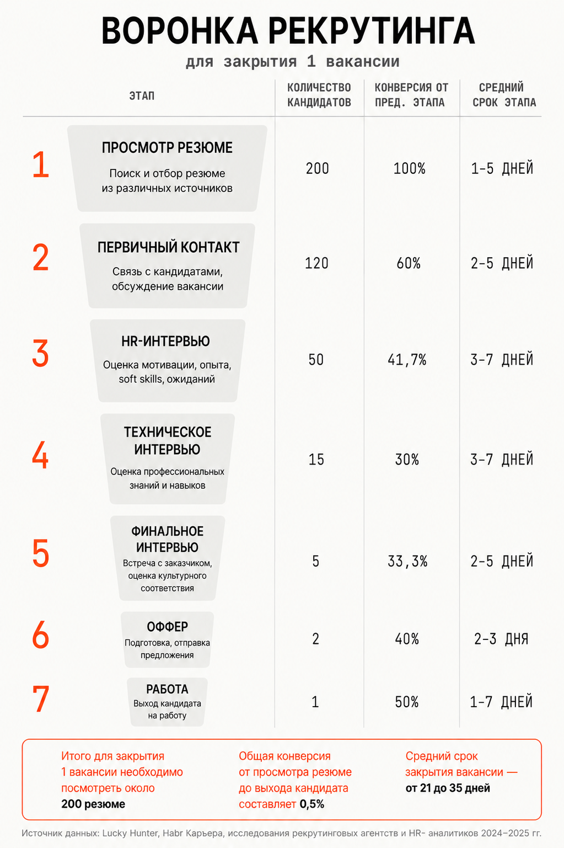
Рисунок 1 – Воронка рекрутинга для закрытия одной вакансии

2.5 SLA и гарантии
SLA фиксирует обязательства агентства и клиента. Первая подборка релевантных кандидатов предоставляется в течение 14 календарных дней после брифинга. Целевой срок выхода на этап оффера – до 30 календарных дней при условии своевременной обратной связи заказчика и согласованной зарплатной вилки.
Договор начинается с депозита 30%. Он защищает агентство от ситуации, когда клиент останавливает процесс после выполненного поиска. Если агентство не выполняет согласованные SLA без объективных причин со стороны клиента, депозит возвращается или засчитывается в следующий поиск. Гарантия бесплатной замены действует 3 месяца после выхода кандидата.
Таблица 3 – Сравнение ATS-систем
Критерий | Huntflow | Talantix | FriendWork
Российская система | Да | Да | Да
Интеграция с hh.ru | Да | Да | Да
Удобство интерфейса | Высокое | Среднее | Среднее
Автоматизация процессов | Высокая | Средняя | Средняя
Аналитика и отчётность | Расширенная | Базовая | Базовая
Поддержка командной работы | Да | Да | Да
Подходит для агентств | Да | Частично | Да
Стоимость | Средняя | Средняя | Ниже средней
API и интеграции | Есть | Ограниченно | Ограниченно

Для операционной работы выбрана Huntflow. Система закрывает базовые потребности агентства: управление этапами воронки, хранение базы кандидатов, интеграции с job-площадками, контроль коммуникаций, отчётность и командную работу. Стоимость лицензий учтена в финансовой модели.

3. Финансовое обоснование

3.1 Стартовые инвестиции
Стартовые инвестиции проекта рассчитаны по материалам финансиста. Плановый бюджет запуска составляет 800 000 руб., фактическая сумма статей – 790 600 руб. Разница заложена как дополнительный буфер. Крупнейшие статьи – подписки на базы резюме, маркетинг и контент, резервный фонд, инфраструктура и юридическое оформление.
Таблица 4 – Стартовые расходы проекта
Статья расходов | Сумма, руб.
Регистрация ООО и документы | 30 600
Подписки на базы резюме (на 3 мес.) | 220 000
ATS Huntflow (на 3 мес.) | 37 500
Инфраструктура (сайт, домен) | 52 000
Маркетинг и контент | 250 000
Юридические услуги | 65 000
Аккредитация ИТ (ФЗ-116) | 50 000
Резервный фонд | 85 500
ИТОГО | 790 600
ЗАЛОЖЕНО (бюджет) | 800 000

Маркетинговый бюджет в размере 250 000 руб. распределён на контент-маркетинг, инструменты холодного аутрича, производство промо-материалов и участие в митапах. Эта структура совпадает с финансовым файлом и используется в расчёте CAC.

3.2 Юнит-экономика по нишам
Юнит-экономика построена по пяти целевым нишам. Для всех направлений используется ставка агентского гонорара 20% годовой зарплаты кандидата. Переменные расходы включают работу рекрутера, технического интервьюера, премию рекрутеру и долю инструментов на сделку.
Таблица 5 – Юнит-экономика по целевым нишам
Ниша | ЗП/мес., руб. | Гонорар, руб. | Расходы, руб. | Прибыль, руб. | Маржа
Информационная безопасность | 350 000 | 840 000 | 298 000 | 542 000 | 64,52%
DBA PostgreSQL / отечественные СУБД | 320 000 | 768 000 | 287 200 | 480 800 | 62,60%
1С-разработка | 300 000 | 720 000 | 280 000 | 440 000 | 61,11%
ML/AI инженеры | 400 000 | 960 000 | 324 000 | 636 000 | 66,25%
DevOps / SRE | 370 000 | 888 000 | 305 200 | 582 800 | 65,63%

Самая высокая чистая прибыль со сделки в модели у ML/AI-направления – 636 000 руб. при маржинальности 66,25%. DevOps/SRE даёт 582 800 руб. чистой прибыли, информационная безопасность – 542 000 руб. Даже наименее доходная ниша 1С-разработки показывает 440 000 руб. и маржинальность выше 61%.

3.3 Финансовая модель на 12 месяцев
Финансовая модель построена на 12 месяцев в трёх сценариях: пессимистичном, базовом и оптимистичном. Все сценарии начинают с подготовительного месяца без выручки и стартовыми расходами 800 000 руб. В базовом сценарии проект выходит в положительный накопленный результат уже к третьему месяцу.
Таблица 6 – Сводная финансовая модель по сценариям
Сценарий | Закрытий за год | Выручка, руб. | Расходы, руб. | Чистая прибыль, руб. |  | Кэш М12, руб.
Пессимистичный | 18 | 11 050 000 | 8 050 000 | 3 000 000 | 3 000 000
Базовый | 38,5 | 24 750 000 | 11 900 000 | 12 850 000 | 12 850 000
Оптимистичный | 59,5 | 38 700 000 | 20 700 000 | 18 000 000 | 18 000 000

Базовый сценарий предполагает 38,5 закрытий за год, совокупную выручку 24,75 млн руб., расходы 11,9 млн руб. и чистую прибыль 12,85 млн руб. Пессимистичный сценарий остаётся прибыльным: 18 закрытий, 11,05 млн руб. выручки и 3 млн руб. чистой прибыли. Оптимистичный сценарий даёт 59,5 закрытий и 18 млн руб. чистой прибыли.

3.4 Точка безубыточности
Точка безубыточности рассчитана на основе ежемесячных постоянных расходов 813 000 руб. и средней маржинальной прибыли со сделки 536 320 руб. Для покрытия постоянных расходов проекту необходимо закрывать 1,52 сделки в месяц.
Таблица 7 – Расчёт точки безубыточности
Показатель | Значение
Постоянные расходы в месяц | 813 000 руб.
Средняя выручка со сделки | 835 200 руб.
Средние переменные расходы со сделки | 298 880 руб.
Средняя маржинальная прибыль | 536 320 руб.
Точка безубыточности | 1,52 сделки в месяц

Практическая интерпретация: уже две закрытые вакансии в месяц выводят агентство выше операционного нуля. При 1,5 сделки финансовый результат близок к безубыточности, при 2 сделках чистая прибыль за месяц составляет около 259 640 руб.

3.5 Анализ рисков
Налоговый режим проекта – УСН 6% «доходы». Для агентской модели это рационально: материальные расходы невелики, основная ценность создаётся экспертизой команды, а структура расходов может меняться по месяцам. УСН 6% упрощает администрирование и делает денежный поток предсказуемым.
Основные риски связаны с продажами, качеством кандидатов, сроками закрытия и зависимостью от экспертов для технической оценки. Коммерческий риск – первые клиенты могут появляться медленнее плана – снижается через прямой аутрич, личные сети команды, экспертный контент и партнёрства.
Операционный риск – потеря кандидатов на поздних этапах – снижается за счёт быстрой обратной связи, контроля мотивации, прозрачного оффера и предварительного согласования зарплатной вилки. Финансовый риск связан с расходами до появления устойчивого потока сделок; для этого в стартовом бюджете предусмотрен резервный фонд.

4. Маркетинг и продвижение

4.1 GTM-стратегия
GTM-стратегия «ТРАК» строится на Account-Based Marketing и экспертных продажах. Классическая охватная реклама неэффективна для узкого B2B-сегмента, где решение принимают CTO, HRD, Head of Recruitment и CISO.
Первый этап (месяцы 1–2) направлен на получение первых 2–3 контрактов через прямой аутрич и личные сети. Формируется база целевых компаний: банки, финтех, e-commerce, телеком, промышленность и enterprise-сегмент в процессе импортозамещения. Сообщения строятся вокруг конкретной боли: миграция на PostgreSQL, нехватка ИБ-архитектора, перегрузка DevOps-команды.
Второй этап (месяцы 2–4) связан с экспертным контент-маркетингом на Хабре, VC.ru и в собственном Telegram-канале. Контент доказывает экспертизу через разборы зарплат, кейсы закрытия сложных позиций, технические чек-листы и аналитические срезы рынка. Третий этап (месяц 4+) направлен на партнёрства и масштабирование: конференции, сообщества и поток входящих заявок.

4.2 Каналы привлечения
Каналы привлечения делятся на outbound, inbound и партнёрские. Outbound включает персонализированные сообщения CTO, HRD и тимлидам, а также работу с личными сетями команды. Inbound включает статьи на Хабре и VC.ru, Telegram-канал и лид-магниты: чек-листы технического скрининга, срезы зарплат, шаблоны брифа вакансии.
Telegram используется как экспертный хаб. Контент-план включает 12 публикаций в месяц: экспертные посты, кейсы, исследования и закулисье процесса. Полный контент-план приведён в таблице 8.

Таблица 8 – Контент-план Telegram-канала (1 месяц)
№ | Категория | Рабочий заголовок поста | CTA
1 | Экспертный | Почему ваш HR-отдел никогда не найдет Senior ИБ-архитектора | Лид-магнит: чек-лист скрининга ИБ-кандидата
2 | Кейс | Как закрыть позицию ML-инженера за 21 день, когда проект горит | Кнопка «Обсудить вашу вакансию»
3 | Исследование | Сколько на самом деле стоят DevOps/SRE senior в 2026 году | Опрос в канале
4 | Закулисье | Что происходит на техническом интервью в «ТРАК» | Заявка на бесплатный бриф вакансии
5 | Экспертный | Великий исход с Oracle: почему DBA на PostgreSQL стали на вес золота | Подписка на аналитические отчёты
6 | Кейс | Как 1С-разработчик за 400к+ спас логистику крупного ритейлера | Форма обратной связи для Enterprise
7 | Исследование | Почему 16 откликов на вакансию в IT – это иллюзия | Кнопка «Заказать точечный подбор»
8 | Закулисье | Типичные факапы компаний при составлении оффера топ-кадрам | Статья-гайд на VC.ru
9 | Экспертный | Без них продукты не работают: почему DevOps/SRE – это фундамент | Вопрос HR-методологу в комментариях
10 | Кейс | История одного хантинга: сняли ИБ-директора из финтеха за 3 встречи | Приватное обсуждение вакансии в Telegram
11 | Исследование | Нейросети в продакшене: спрос на ML/AI инженеров бьёт рекорды | Ссылка на лендинг агентства
12 | Закулисье | 3 месяца гарантии: что мы делаем, если кандидат не прошёл испытательный срок | Шаблон договора с SLA

4.3 Партнёрская стратегия
Партнёрская стратегия направлена на интеграцию в инфраструктуру IT-рынка. Первая группа партнёров – образовательные экосистемы и профессиональные школы, где можно получать доступ к выпускникам продвинутых программ и экспертам. Вторая группа – конференции и митапы: HighLoad++, TeamLead Conf, SafeCode, INFOSTART и локальные профессиональные встречи.
Третья группа – профессиональные сообщества и медиа: каналы для CTO, HRD, DevOps/SRE и CISO. Для «ТРАК» важно не покупать баннерные охваты, а входить туда, где уже присутствуют лица, принимающие решения, и редкие специалисты. Формат партнёрства может включать экспертные выступления, совместные исследования зарплат и закрытые круглые столы.

4.4 Расчёт CAC
Расчёт CAC синхронизирован с маркетинговым бюджетом 250 000 руб. на первые 3 месяца. В базовом сценарии за этот период привлекаются 3 клиента, поэтому:
CAC = 250 000 / 3 = 83 333 руб.
Для оценки эффективности используется отношение LTV/CAC. При LTV, равном прибыли с одной минимальной сделки в нише информационной безопасности (542 000 руб.), получаем:
LTV/CAC = 542 000 / 83 333 ≈ 6,5
Для B2B-модели это сильный показатель: значение выше 3 считается достаточным для масштабирования. Пессимистичный вариант при одном клиенте за 3 месяца даёт CAC 250 000 руб., что всё ещё ниже прибыли с одной сделки в основных нишах.

5. Бренд и дизайн-система

5.1 Принципы фирменного стиля
Бренд «ТРАК» строится вокруг идеи точечного поиска технологических специалистов. Ключевая фраза брендбука – «хантим тех, кого не найти». Визуальная система передаёт технологичность, уверенность и прикладную экспертизу, не уходя в образ массового HR-сервиса.
В брендбуке используется написание track / трак, контраст светлого и тёмного фона, охранное поле логотипа и правила недопустимого размещения соседних элементов. Основные принципы описаны в данной главе; полный брендбук вынесен в приложение А.

5.2 Логотип и цветовая палитра
В материалах представлены два SVG-варианта логотипа. Логотип использует лаконичную типографику и технологичный характер знака. Варианты применения предполагают светлый, тёмный и цветной фон, что позволяет использовать бренд в презентациях, Telegram-макетах, коммерческих предложениях и лендинге.
Цветовая палитра строится на контрасте почти чёрного, светлого фона и акцентного оранжевого. Такой набор подходит для B2B-коммуникации: базовые цвета сохраняют деловой характер, а акцент помогает выделять цифры, CTA и ключевые тезисы.
Таблица 9 – Цветовая палитра бренда «ТРАК»
Роль | Hex-код | Назначение
Фон | #FAFAF7 | Тёплый off-white для слайдов, сайта и светлых документов
Основной текст | #0A0A0A | Почти чёрный, базовая читаемость
Вторичный текст | #6B6B6B | Подписи, метаданные, второстепенные элементы
Линии и границы | #E5E5E0 | Тонкие разделители и карточки
Акцент | #FF4D1F | Главные цифры, CTA, точка в логотипе
Успех | #1A6B3F | Положительные статусы в UI
Ошибка | #B91C1C | Ошибки и критичные статусы

5.3 Типографика и сетка
Основные шрифты: Inter – для основного текста, заголовков и UI; JetBrains Mono – для кода, чисел и технических акцентов. Сетка коммуникаций основана на шаге 4px, форматы слайдов – 1920×1080 px.
Таблица 10 – Типографическая шкала дизайн-системы
Роль | Размер, px | Жирность
Display | 96 | Medium 500
H1 | 64 | Medium 500
H2 | 48 | Medium 500
H3 | 32 | Medium 500
Крупный текст | 20 | Regular 400
Основной текст | 16 | Regular 400
Подписи | 13 | Regular 400

5.4 Применение в коммуникациях
Дизайн-система применяется в трёх основных типах материалов: презентация для защиты, Telegram-посты и коммерческие документы для клиента. Для презентации важны крупные факты и чистая иерархия. Для Telegram – узнаваемая обложка поста, акцентная цифра и короткий CTA. Для коммерческого предложения – строгая структура, доверие и минимум декоративности. Фрагмент дизайн системы показан на рисунке 2.
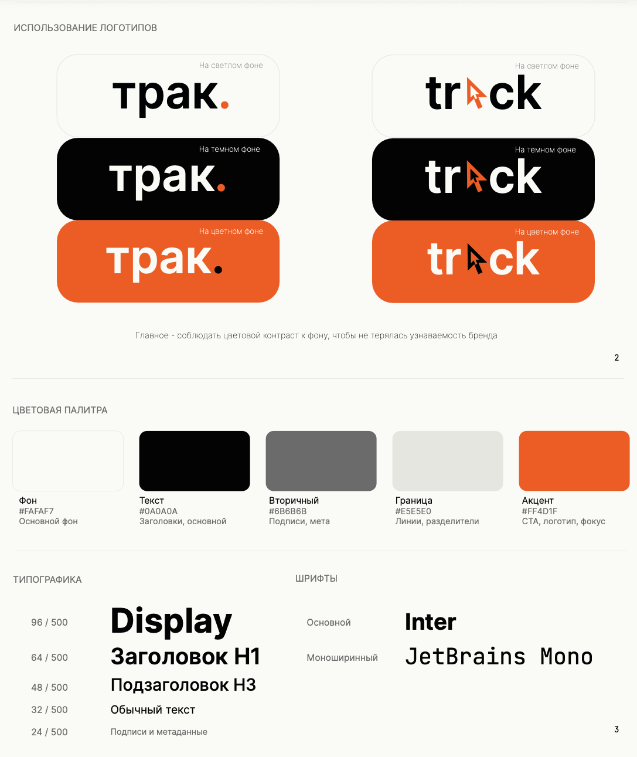
Рисунок 2 – Фрагмент дизайн-системы «ТРАК»

ЗАКЛЮЧЕНИЕ
В результате работы разработана концепция IT-кадрового агентства «ТРАК», ориентированного на senior-хантинг в дефицитных технологических нишах российского рынка. Анализ показал, что общий рост числа резюме не снимает проблему дефицита квалифицированных инженеров: на рынке сохраняется разрыв между массовыми кандидатами и потребностью бизнеса в специалистах, способных работать с критичными системами.
Продуктовая концепция агентства строится на полном цикле подбора, прямом поиске, технической оценке, прозрачном SLA и гарантийном сопровождении. Такая модель соответствует проблеме заказчиков: им нужен не поток резюме, а управляемый процесс выхода на редких кандидатов с понятными сроками и сниженным риском ошибки.
Финансовое обоснование подтверждает жизнеспособность проекта. При стартовом бюджете 800 000 руб. базовый сценарий даёт 38,5 закрытий за год, 24,75 млн руб. выручки и 12,85 млн руб. чистой прибыли. Точка безубыточности составляет 1,52 сделки в месяц – достижимо для команды при фокусе на 2–4 активных вакансиях в месяц.
Маркетинговая стратегия основана на ABM, экспертном контенте, прямом аутриче и партнёрствах. Расчёт CAC показывает, что даже консервативная стоимость привлечения клиента (83 333 руб.) остаётся ниже прибыли с одной сделки. Отношение LTV/CAC ≈ 6,5 подтверждает экономическую эффективность канала привлечения.
Бренд и дизайн-система усиливают позиционирование агентства как технологичного и точечного игрока: лаконичный логотип, тёплый нейтральный фон, акцентный оранжевый и контрастная типографика формируют узнаваемый визуальный язык B2B-коммуникации.
Главные условия успешной реализации проекта: качество первичного брифа, скорость обратной связи клиента, доступ к техническим экспертам, дисциплина работы в ATS и постоянное развитие экспертного контента. При соблюдении этих условий «ТРАК» может занять нишу бутикового агентства для сложного IT-подбора и выйти на окупаемость в рамках первых трёх месяцев операционной деятельности.

СПИСОК ИСПОЛЬЗОВАННЫХ ИСТОЧНИКОВ
- HeadHunter. Аналитика рынка труда и заработных плат в IT-сфере [Электронный ресурс]. – Режим доступа: https://hh.ru, свободный. – Дата обращения: 21.05.2026.
- Хабр Карьера. Исследования рынка IT-вакансий и уровня заработных плат [Электронный ресурс]. – Режим доступа: https://career.habr.com, свободный. – Дата обращения: 21.05.2026.
- GetMatch. Аналитика IT-рынка и отчёты по заработным платам разработчиков [Электронный ресурс]. – Режим доступа: https://getmatch.ru, свободный. – Дата обращения: 21.05.2026.
- TAdviser. Аналитические материалы по развитию российского IT-рынка [Электронный ресурс]. – Режим доступа: https://www.tadviser.ru, свободный. – Дата обращения: 21.05.2026.
- Smart Ranking. Исследования рынка цифровых сервисов и IT-компаний [Электронный ресурс]. – Режим доступа: https://smartranking.ru, свободный. – Дата обращения: 21.05.2026.
- Ассоциация частных агентств занятости (АЧАЗ). Материалы по кадровому дефициту и рынку рекрутинга [Электронный ресурс]. – Режим доступа: https://achaz.ru, свободный. – Дата обращения: 21.05.2026.
- Sense IT. Обзоры заработных плат и рынка IT-подбора [Электронный ресурс]. – Режим доступа: https://sense-it.ru, свободный. – Дата обращения: 21.05.2026.
- 1С. Информация о корпоративных решениях и развитии платформы 1С [Электронный ресурс]. – Режим доступа: https://1c.ru, свободный. – Дата обращения: 21.05.2026.
- Postgres Professional. Материалы по отечественным СУБД PostgreSQL и Postgres Pro [Электронный ресурс]. – Режим доступа: https://postgrespro.ru, свободный. – Дата обращения: 21.05.2026.
- Astra Linux. Информация об отечественных инфраструктурных решениях [Электронный ресурс]. – Режим доступа: https://astralinux.ru, свободный. – Дата обращения: 21.05.2026.
- Министерство цифрового развития, связи и массовых коммуникаций РФ. Государственные программы цифровизации и поддержки IT-отрасли [Электронный ресурс]. – Режим доступа: https://digital.gov.ru, свободный. – Дата обращения: 21.05.2026.
- Huntflow. Описание и тарифы ATS-системы для рекрутинга [Электронный ресурс]. – Режим доступа: https://huntflow.ru, свободный. – Дата обращения: 21.05.2026.

Приложение А
(обязательное)
Брендбук проекта «ТРАК»
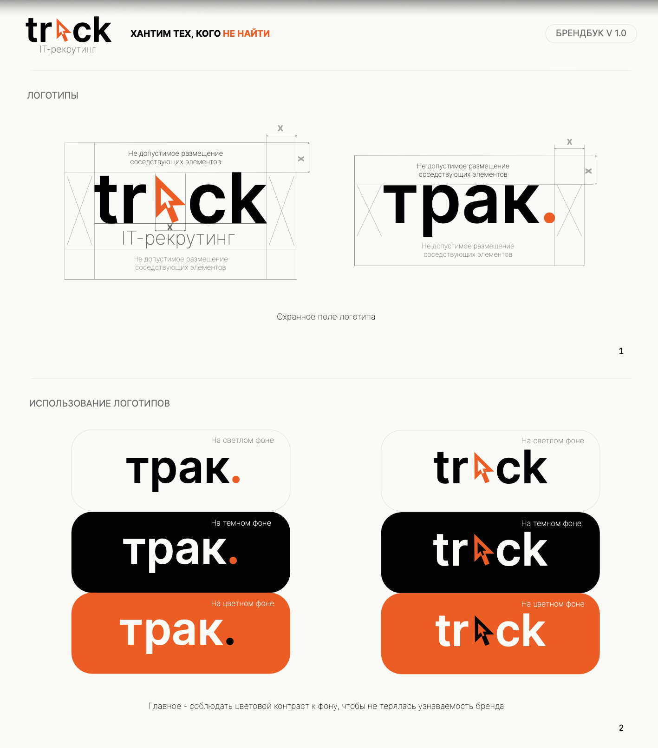
Рисунок А.1 – Логотипы и их использование
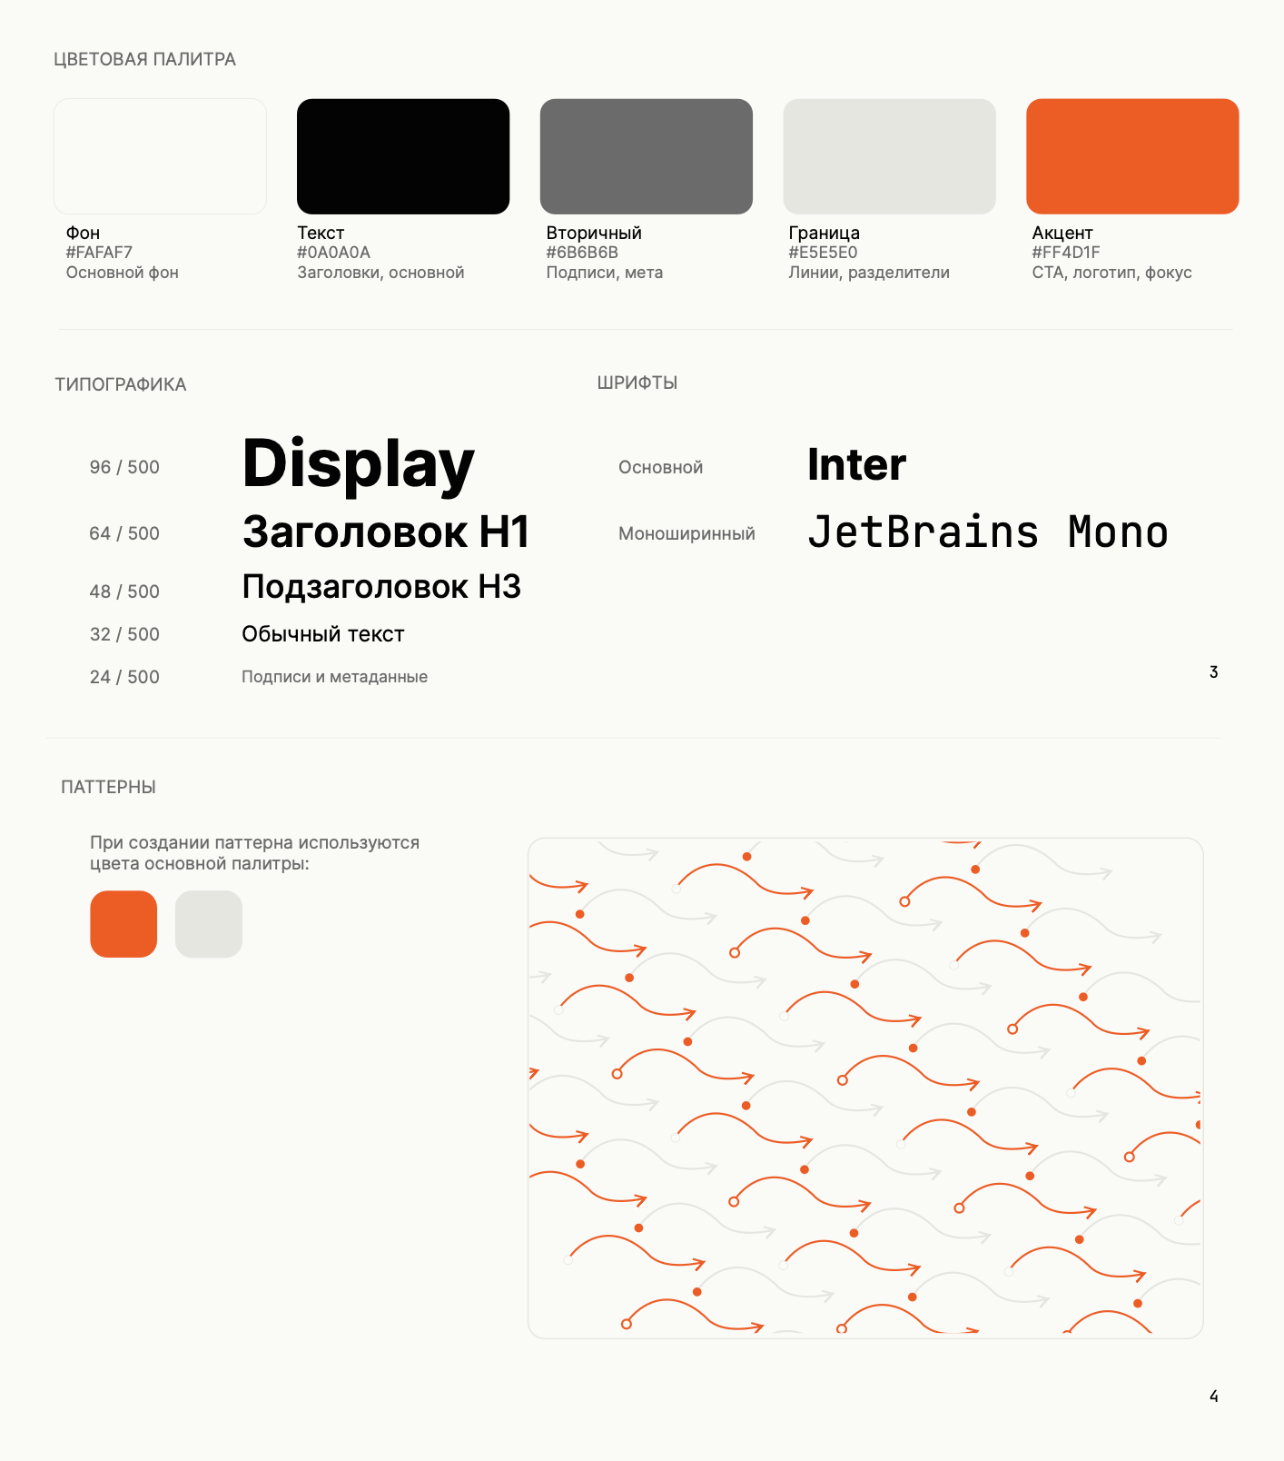 Рисунок А.2 – Цветовая палитра и фирменный паттерн

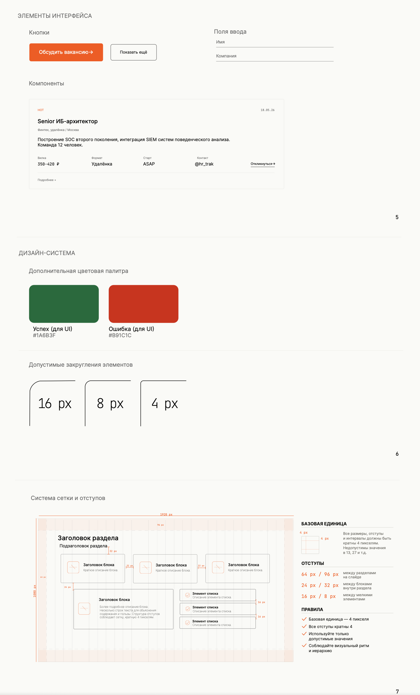 Рисунок А.3 – Элементы интерфейса и правила его построения

Приложение Б
(справочное)
Финансовая модель по сценариям
Таблица Б.1 – Сценарии финансовой модели на 12 месяцев
Сценарий | Закрытий за год | Выручка, руб. | Расходы, руб. | Чистая прибыль, руб. | Кэш М12, руб.
Пессимистичный | 18 | 11 050 000 | 8 050 000 | 3 000 000 | 3 000 000
Базовый | 38,5 | 24 750 000 | 11 900 000 | 12 850 000 | 12 850 000
Оптимистичный | 59,5 | 38 700 000 | 20 700 000 | 18 000 000 | 18 000 000

Приложение В
(обязательное)
Чек-лист технического скрининга senior ИБ-архитектора
Таблица В.1 – Чек-лист технического скрининга senior ИБ-архитектора
Блок | Что проверить | Контрольный вопрос / критерий
Опыт | Senior-уровень в ИБ | Какие зоны безопасности кандидат проектировал сам, а не только сопровождал?
Архитектура | Проектирование защитного контура | Как кандидат выстраивает сегментацию, IAM, мониторинг и реагирование?
Нормативка | 187-ФЗ, требования регуляторов, внутренние политики | С какими проверками, аудитами или регуляторными требованиями работал?
Практика | Инциденты и расследования | Опишите сложный инцидент: причина, действия, выводы, что изменили после.
Инструменты | SIEM, DLP, IAM/PAM, EDR, сканеры уязвимостей | Какие системы внедрял, администрировал или выбирал как архитектор?
DevSecOps | Безопасность в CI/CD | Как встроить security checks в пайплайн без блокировки разработки?
Коммуникация | Работа с бизнесом и разработкой | Как кандидат объясняет риск нетехническому заказчику?
Резюме | Глубина роли | Есть ли результаты, масштабы инфраструктуры, ответственность, а не только список инструментов?
Мотивация | Причины перехода | Что должно измениться, чтобы кандидат реально принял оффер?
Итог | Решение по передаче клиенту | Передавать / резерв / отказ; главные риски и условия оффера.

